# 吕鹏：“数字乡村”的五个关键维度

**文件上的“数字乡村”**

**数字乡村的主战场是县域**

“数字乡村”的概念是两个国家战略的融合，一个国家战略是“数字中国”，另外一个国家战略是“乡村振兴”。

“数字乡村”虽然最后两个字是“乡村”，但不仅仅是村一级的事情。数字乡村的主战场是县域，或者说要立足于县域的视角来进行数字乡村的建设。

一系列法律、法规、文件中都提到了数字乡村。党的二十大报告中提出：“坚持把发展经济的着力点放在实体经济上，推进新型工业化，加快建设制造强国、质量强国、航天强国、交通强国、网络强国、数字中国。”这是把“数字中国”建设放到促进实体经济发展的重要位置。

再比如，《乡村振兴促进法》、政府工作报告、“十四五”数字经济发展规划等都有涉及数字乡村的内容。也有中央直属机构颁布的一些文件，重要的如《数字乡村建设指南》、《数字乡村建设发展行动计划》等。2019年颁布的《数字乡村发展战略纲要》给“数字乡村”建设提出了“四步走”的规划。2023年2月27日，中共中央、国务院印发了《数字中国建设整体布局规划》，这对“数字乡村”建设作出了提纲挈领的规划：“推进数字社会治理精准化，深入实施数字乡村发展行动，以数字化赋能乡村产业发展、乡村建设和乡村治理。”

这些文本揭示了什么呢？一句话概括，“数字乡村”是党和国家的重要战略方针。再加一句：中央关于“数字乡村”的顶层设计已经完成，“数字乡村”进入到越来越具体的政策实施和项目落地阶段。

但是一个“残酷现实”是：大家可能觉得“数字乡村”挺重要，但是似乎没搞懂或者觉得“数字乡村”离我们很远。所以问题是，有了这么政策文件的指引，我们该具体怎么做呢？

**实践中的“数字乡村”**

**数字化为县域提供了弯道超车的历史机遇**

“数字化”可以划分为三个发展阶段：数字化1.0阶段是信息化阶段，该阶段以单机应用为主要特征；数字化2.0阶段是网络化阶段，该阶段以联网应用为主要特征；数字化3.0阶段是智能化阶段，该阶段以数据的深度挖掘与融合应用为主要特征。

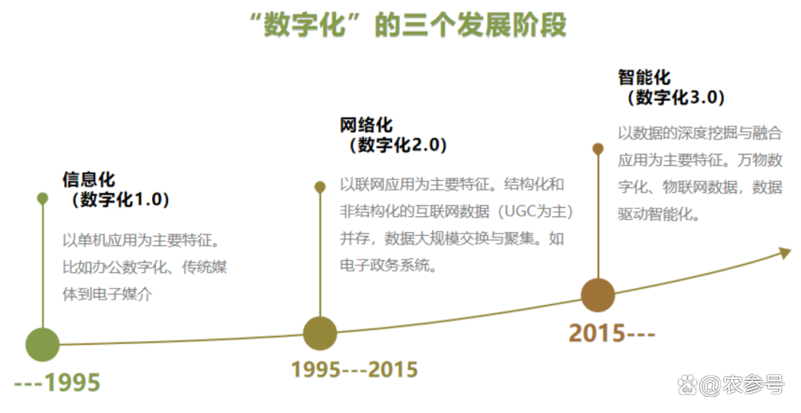

“数字乡村”对应着“信息化”、“网络化”、“智能化”也有三个发展阶段。早在1996年我们就有农业信息平台、村村通，在网络化阶段我们开始有一些联网的建设，现在智能化阶段则出现了像县域数字化服务商、数智化运营商这些机构。

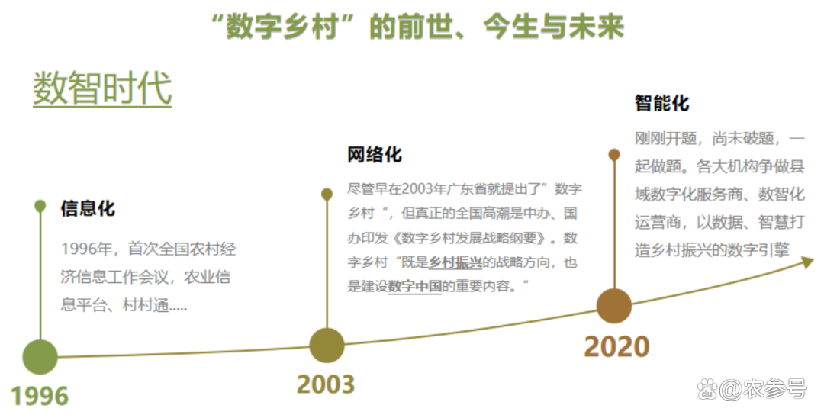

“数字乡村”不仅仅是文件上的概念，我们在日常生活中往往可以感同身受。这张照片是我前段时间在老家调研时拍的，它是卖雨衣、纺织品的一个店。这个店没有具体的名字，只有三个字“网红店”，你看到这个名字可能会好奇、想进去，也有可能进去后发现是个坑。但是大家之所以被吸引，仅仅是因为“网红店”这个名字，这说明了什么？这说明了互联网在我们的日常生活中已经成为不可分割的一部分。



如果说刚才的图片只是一个例子的话，那么，更宏观的趋势是什么呢？2021年，我们的研究团队和蚂蚁集团研究院合作发布了《2021中国“数字县生态”的九个小变化》报告。在这个报告里，我们描述了数字化在县域的九个小变化：因为数字技术的下沉，出现了“导航里的村子多了”、“县城重新热闹起来了”、“村里人睡得越来越晚了”、“农村女性化妆的变多了”四个小变化；另外三个变化分别是“村里人靠卫星种地了”、“县城老师少用粉笔了”、“县城里的红灯变短了”,背后是数字金融服务、数字公共服务、数字治理在加速下沉；最后两个小变化是“‘县城大牌’爆发了”和“‘冠军县城’越来越多了”，这折射了县域的消费力和产业带在数字经济时代的爆发力。

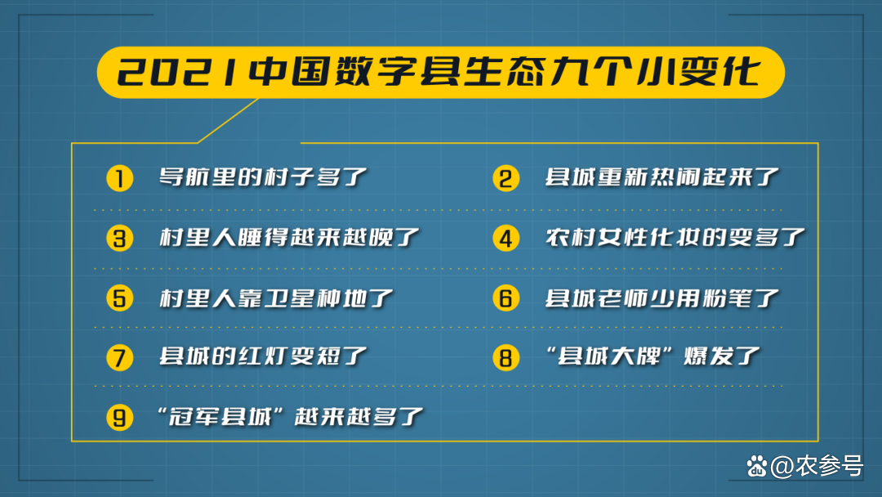

虽然从文件上看“数字乡村”似乎离我们很远，但是从县域的数字化发展来看，数字化已经成为我们日常的生活、经济、治理中不可分割的一部分。以前不起眼的地方，可能会因为抓住了数字时代的发展机遇而带来不可估量的效益。比如今年的淄博烧烤，是五一最火的地方之一，成了借用互联网营销手段创造的“网红爆款”或者“打卡地”。还有山东的曹县，以前卖棺材，现在不仅做棺材还做家具，主要销售渠道就是网络；原来做寿服，现在则做汉服并成为全国网销汉服的最大生产基地。

**“数字乡村”怎么搞**

**不要最贵的，但要最适合的**

（一）“数字乡村”建设的指导框架

在《数字乡村建设1.0》中官方给出了“数字乡村建设总体参考框架”。

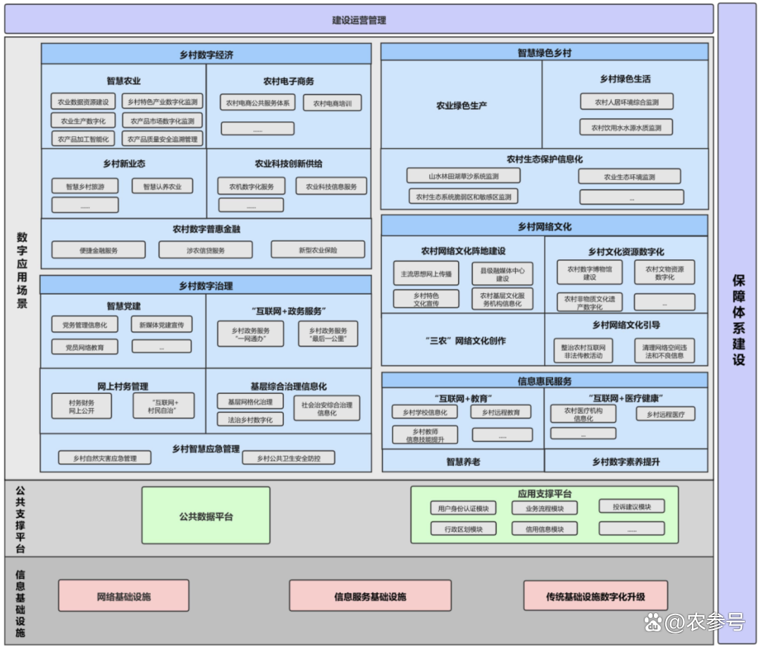

▲ 中央网信办《数字乡村建设指南1.0》

**“数字乡村”建设分为以下几个层次：**

第一，信息基础设施是数字乡村建设的数字底座。建设内容包括网络基础设施（电信&广电）、信息服务基础设施（各种站点）以及水利、气象、电力、 交通、农业生产和物流等传统基础设施数字化升级。

第二，公共支撑平台是实现各类数字乡村应用的系统基础，建设内容包括公共数据平台（涉及到相关数据全汇聚）和各类应用支撑平台（如数字一张图）。

第三，数字应用场景是农业农村生产生活各个领域与信息化深度融合的适用情景，包括乡村数字经济、智慧绿色乡村、乡村数字治理、乡村网络文化、信息便民服务等。

第四，建设运营管理为数字乡村工作推进主体提供了多种建设运营模式。

（二）“数字乡村”建设中存在的问题

在“数字乡村”建设的过程中，我们往往遇到这样的“残酷现实”：虽然项目建了很多，但实际上有用的不多、效果不太好。比如说真真假假的乡村数字大屏。很多假大屏就是只是给领导看的门面工程，实际上不能用于任何的决策参考，只是数据的一种可视化展示。

还有过度数字化和数字化不足并存的现象。例如某医院智能厕位引导系统，才七八个坑位，还要搞数字屏显示哪个坑位是空的，实际用处不大，但是占用了建设运营费用，这是一个过度数字化的表现。另一方面，很多场景却存在数字化不足的表现。例如，疫情期间的人口流动管理手段大多采用的是纸质的条子，这个最需要数字化的痛点反而没有数字化。

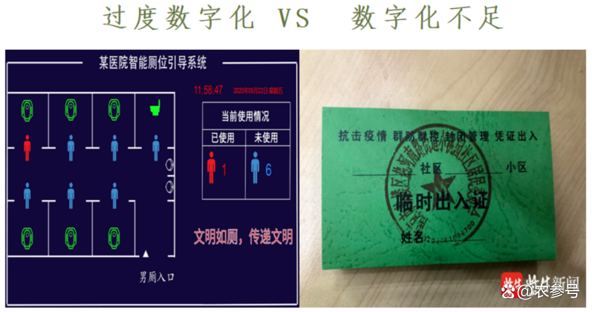

总结来说，目前“数字乡村”建设存在“脑瘫、肾虚、腿软”的问题，“脑瘫”就是大脑不知道该怎么办，没有建设思路；“肾虚”就是中间一层运营不足；“腿软”就是基层没干好、或者工作没有发挥实际效果。

具体来说包括以下几类问题：

一是流于形式。数字化项目实际使用频率低，没有起到提升基层治理工作效率的作用。行政任务流于形式，反而加重干部负担。

二是千篇一律。各地数字化系统功能类似，模板化明显，没有挖掘出特色功能和特色实践。

三是缺乏内生动力。缺乏村民参与和互动的渠道，缺乏激发村民参与数字乡建的内生动力。

四是缺乏整体规划。“一把手工程”并未真正形成，缺乏县域整体推动、县、镇、村三级联动的规划。

五是缺乏专家参与。缺乏专家的指导、规划与深度参与，缺乏观察、总结、提炼与提高。

六是整合困难。国家希望数字乡村与智慧城市深度融合，承担公共服务向农村延伸的重任，但是目前数字乡村系统与城市公共服务整合困难。

**数字乡村建设的方向及方法论**

（一）四个评价标准

数字乡村建设没有标准答案、统一模板。只要满足“乡村智兴”五大场景任何一项内容的，都可以称为“数字乡村”。一个“好的数字乡村系统”应该满足以下几类标准：一是解决政府痛点；二是减轻干部负担；三是符合市场规律；四是激发群众动力。

我提出“数字乡村”建设的四个方法论：

一是尊重各地实际情况。一定要根据各地实际情况来建设数字乡村系统，万不可一套系统强行套用推广，否则只会流于形式。

二是以治理功能为基础。不是所有村庄都能“产业兴旺”，但是所有村庄都必须要“治理有效”，数字乡村治理系统是基础要求。

三是已有实践数字化为起点。把各地乡村已经存在的较好实践进行数据化、数字化。例如：象山县“村民说事”、仙居县“一键开发票”等。

四是挖掘特色模式。依托各地资源禀赋，挖掘出特色的实用功能。例如：针对集体经济发达的乡村，数字系统就应该围绕集体产权展开。

（二）因地制宜的三个类型

“数字乡村”因地制宜的建设需要有一个乐高模型来指导，也就是运用好“乡村智兴”的“1+5场景”指导框架。不同类型的数字村庄的建设路径和重点都应有所区别。像乐高的搭建一样，基础设施就像是乐高的底座，各种应用层如何搭建，应根据各个地方的实际情况，进行自下而上地探索与创新。

我们以几种典型的县域来看“数字乡村”建设如何因地制宜。



1、高质量发展的县域——百强县。

(1) 其发展特征是：经济发展水平高，GDP高；地方政府财力强；城乡一体化水平高。

(2) 其县域数字化水平情况是：数字化基础设施水平高，基本建立了城乡一体化的信息化基础设施；围绕乡村振兴的五大应用场景已经开始进行了从“需求”到“应用”的探索；县级政府官员的数字素养较高。

(3) “乡村智兴”的重点包括以下五个方面：统筹推进智慧乡村与智慧城市建设，实现全域智慧一体化；充分激活已建成数字化基础设施的效能，打造生态群；将碎片化、部门化的应用整合为县级智慧化综合平台；建立敏捷的县域大脑，实现精准施策；扩大数字红利，建设高活跃度的数字社群。

2、小康提升型县域——普通县。

(1) 其发展特征是：经济发展水平一般、地方政府财力一般、城乡一体化水平处于提档升级阶段。

(2) 其县域数字化水平情况是：数字化基础设施水平初具规模，但是仍有一定改进空间；乡村数字化处于探索阶段，数字化应用碎片化、模糊化比较严重；县级政府官员的数字素养一般。

(3) “乡村智兴”的重点包括以下三个方面：以智慧县城建设为重点，推进乡村重点场景数字化；提升基础设施建设水平，试点应用场景智能化；努力打破核心部门的数据烟囱，建立智慧互连机制。

3、脱贫巩固型县域——脱贫县。

(1) 其发展特征是：城乡一体化水平高、经济落后；地方政府财力差，主要依靠转移支付；人口外流严重，城乡二元对立严重。

(2) 其县域数字化水平情况是：数字乡村基础设施建设仍然有很大短板；乡村数字化、智慧化还没起步；县级政府官员的数字素养较低。

(3) “乡村智兴”的重点包括以下五个方面：积极促进城乡融合，重点在旅游、文化、农业等领域打造精品项目；加大新型基础设施建设力度；提高各类场景的数据化水平，建立真实有效的数据库；提高地方政务与公共服务电子化、数据化；缩小数字接入鸿沟，努力提高地方政府的数字素养、赋能乡村基层政权。

数字乡村建设的两个重要抓手

在我看来，虽然“数字乡村”建设囊括的内容面面俱到，只要一个场景实现“互联网+”，都可以叫做“数字乡村”建设。但是对绝大多数基层来说，最主要的抓手有两个：一是数字经济，二是数字治理，分别对应产业兴旺和治理有效。

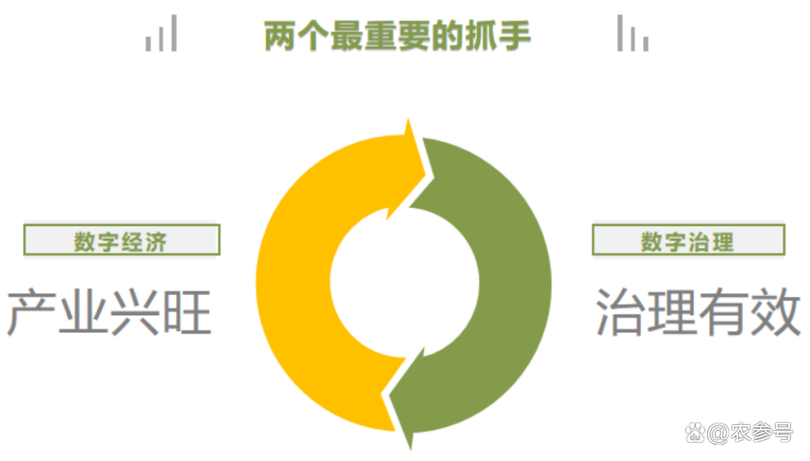

产业兴旺和治理有效是互相支撑、良性循环的关系。我们到任何一个地方去看，凡是产业兴旺，最终都要求治理有效。

例如一个村子若不能实现治理有效，出现诸如大量上访、宗族势力林立等矛盾纠纷现象，这个地方的产业发展则不可持续。另一方面，凡是治理有效，最终都能够给产业发展奠定基础。因为一个治理有效的地方营商环境相对好，有人愿意来投资，投资的回报预期也是明显的、投资收益也比较大。因此，可以说，“数字乡村”建设，乡村治理才是最重要的基础设施。产业兴旺带动治理有效，这是从1到100的锦上添花。治理有效奠基产业兴旺，这是从0到1的雪中送炭。

县域数字经济有三个主要场景：智慧农业、县域传统产业的数字化转型、电子商务。

第一，智慧农业通过智能设备提高亩产、提高农业的附加值，这些项目的资金体量一般比较大，能够引进比较大的项目、吸引大公司的投资。

第二，传统县域产业的数字化转型是数实融合的重要“场域”。比如福建晋江的纺织业，很多工作都开始由机器、数字化的设备来完成，工人只是进行巡检的工作。还有很多传统的一县一品，如泳衣、假发、白酒，具备一定的产业基础，甚至形成产业集群，这是数字化建设最容易出成果的地方。此外，广泛分布在县域的中小企业是“实打实”的国民经济的“毛细血管”，也是县域数实融合的主力军，我们和蚂蚁研究院在2022年发布了一个“以小建大”的报告，我们通过调研十几个省份分布在服务业、农业、制造业、跨境贸易等各个行业领域的近百家中小实体企业，发现在通往数实融合的这条道路上，中小企业正在悄然变化——“餐饮业黄金地段被重新定义”；“技术人才正在从‘大厂’流向‘工厂’”；“中小实体企业‘数据意识’开始觉醒……

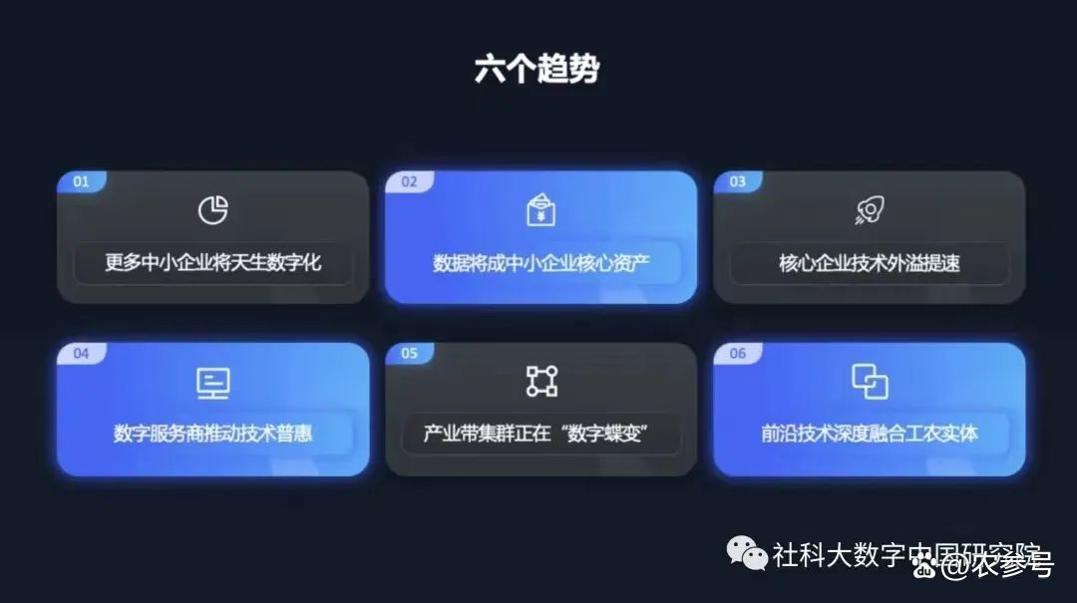

第三，县域电子商务方面，农产品电商越来越难做。到了今天，在大多数情况下，如果前期没有基础，仅凭一县之力，已经很难再做出什么电商奇迹了；对于前期有基础的县域，如果不能进一步整合市场和国家两个能力，过去发展起来的电商基础同样也很容易就付之东流。原因在于电商工作其实特别考验一个地方的干部和企业家驾驭市场的能力。线上渠道不畅、运营能力不足、政策支持乏力、资金不稳、无货可卖、农业衰败、领导漠视等困境是县域电商发展的主要拦路虎。

此外，县域电商产业的马太效应会越来越突出，对大多数落后县来说，得承认自己在电商大潮中落伍的现实，关键是要找准自己在整个国内和国际产业链分工上的位置。对更高层级的政府来说，应该鼓励和支持电商发展好的地区发挥核心枢纽作用，鼓励跨区域合作，实现各县区之间的优势互补，尝试打造县区之间的电商共富产业链，进而形成区域发展的中心，凸显出产业转型发展的规模效应。所以对于大多数县域来说，融入电商生态，不一定非要靠做电商。

最后，无论是电子商务发达的县域还是落后的县域，都要做好电子商务的核心三要素“人”、“货”、“场”的建设，而将这三者有效发挥作用，则需要在前台（流通与销售）、中台（数据平台）、后台（生产）三端同时发力。



基层数字治理的要点是：两选择，两抓住。一是选择实用的系统。量力而行，钱要花在刀刃上，避免“过度数字化”和形式主义。二是选择实用的工具。领导认可、干部减负、群众有感。三是抓住关键场景。基层治理的事情很多，但是不是什么事情都适合数字化。一些比较容易的数字化场景包括：积分制管理、乡村文明、村民说事、人居环境整治；填报表格、汇报材料、财务管理、一网通办。四是抓住关键人物。数字化要有人来干，比如乡村里的年轻人，可以成为村庄数字治理的管理员；还有各种“特派员”，比如科技特派员、文化特派员、驻村干部、第一书记等；还有妇女群体，也可以在村庄事务中发挥巨大作用。

**最后的关键**

“数字乡村”建设是一项“内生”进程，要激发群众自身的动力。正如中共中央办公厅、国务院办公厅《数字乡村发展战略纲要》中提出的：“数字乡村是伴随网络化、信息化和数字化在农业农村经济社会发展中的应用，以农民现代信息技能的提高而内生的农业农村现代化发展和转型进程。”要做到这一点，就要激发各方活力，正如中央要求的：“要坚持真抓实干，激发全社会干事创业活力，让干部敢为、地方敢闯、企业敢干、群众敢首创。”

(作者系中国社科院大学数字中国研究院执行院长、教授）